**有效利用沟通平台，积极宣讲专业特色**

——中瑞合作专业参加专科层次自主招生线下咨询会

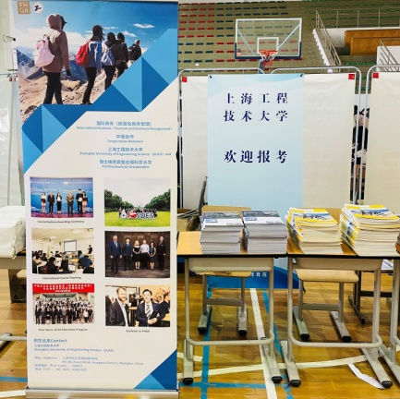在疫情防控常态化“乙类乙管”的大背景下，院校中瑞合作教育项目积极谋划新学年招生工作，根据年初管理系中瑞合作项目工作计划，2023年3月5日管理系国际商务（旅游及商务管理）（中瑞合作办学）参加了“中国教育在线”联合多所上海院校在上海南湖职业技术学院举办“2023年上海市普通高校专科层次自主招生咨询会”线下自主招生咨询会。

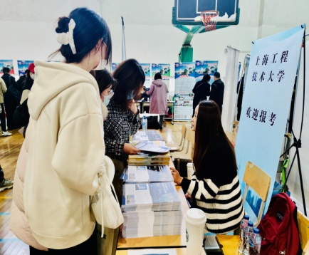 此次参与线下自主招生的院校包括上海工程技术大学、上海杉达学院、上海建桥学院、上海立达学院、上海中侨职业技术大学、上海南湖职业技术学院、上海电子信息职业技术学院等24所专科院校。

自主招生咨询会现场人头攒动，中瑞合作办学项目可以充分利用此次线下招生咨询平台更好地宣传项目，通过院校面对面的宣讲让学生和学生家长更直观的了解中瑞合作教学项目的专业特色，课程特点，升学机率，就业方向，有效的促进考生群体与专业间的沟通，为高质量满员完成招生目标打好基层。

黄欣懿（图/文）

2023年3月6日